

Εφαρμογή για εικονική εταιρία με όνομα The Eater’s Club

Μέλη ομάδας:

1. Παπανάγνου Κωνσταντίνος (Υπεύθυνος) 4378
2. Μελισσός Αθανάσιος 4375
3. Ράπτη Έλλη 4319
4. Γκρούνοβα Ντενίτσα 4326

**Επιτελική Αναφορά**

Το πρόγραμμα μας ονομάστηκε The Eater’s Club από το context το οποίο δημιουργήσαμε για την εταιρία που προορίζεται. Το πρόγραμμα μας αποτελείται από 4 οθόνες όπου 3 εκ των οποίων εμφανίζονται σαν ξεχωριστά παράθυρα. Η πρώτη διεπαφή που εμφανίζεται στον πελάτη είναι η διεπαφή η οποία περιέχει το λογότυπο της εταιρίας, την λίστα με το μενού, ένα combobox φίλτρου για την ευκολότερη αναζήτηση και επιλογή ανά κατηγορία (Το οποίο δουλεύει δυναμικά) και τις επιλογές προσθήκης στο καλάθι χαμηλά, καθώς και τα κουμπιά για μετάβαση στις άλλες διεπαφές. Το πρόγραμμα αντλεί δεδομένα από βάση δεδομένων Sqlite. Οι οθόνες στις οποίες μπορεί ο χρήστης να μεταβεί είναι η εμφάνιση του καλαθιού του και ολοκλήρωση πληρωμής. Στην διεπαφή του καλαθιού ο χρήστης βλέπει τα προϊόντα που έχει βάλει στο καλάθι και έπειτα μπορεί να επεξεργαστεί το καλάθι. Πατώντας το κουμπί ολοκλήρωση παραγγελίας μπορεί ο χρήστης να μεταβεί στην διεπαφή ολοκλήρωσης παραγγελίας όπου θα βάλει τα στοιχεία του για να ολοκληρώσει την παραγγελία. Υπάρχει επιλογή πληρωμής με κάρτα και μετρητά. Σε περίπτωση επιλογής μετρητών (Αντικαταβολή) η παραγγελία ολοκληρώνεται αμέσως. Στην αντίθετη περίπτωση επιλογής κάρτας ο χρήστης μεταβαίνει στην επόμενη σκηνή όπου μπορεί να βάλει τα στοιχεία της κάρτας με σκοπό να ολοκληρώσει την πληρωμή.

**Σκοπός και Διαδικασία**

Ο σκοπός της ομάδας μας είναι να μάθουμε όσο το δυνατόν περισσότερα μπορούμε σχετικά με την Java και την JavaFX. Η εφαρμογή αυτή προορίζεται σαν ένα front end για την δημιουργία παραγγελιών. Η διαφορά με το e-food είναι πως αυτή η εφαρμογή δεν τρέχει σε web browser αλλά τρέχει τοπικά στον υπολογιστή του χρήστη και θα επικοινωνεί με τον server του μαγαζιού για να κλείσει τις παραγγελίες. Το Project το χωρίσαμε σε 4 διεπαφές. Είμαστε 4 άτομα επομένως κάθε άτομο ανέλαβε και μία διεπαφή. Όσον αφορά το Backend και την βάση δεδομένων λόγω προγραμματιστικής εμπειρίας στο παρελθόν και για να διευκολύνω την ομάδα το ανέλαβα εγώ (Παπανάγνου Κωνσταντίνος). Στην πρώτη κλήση που κάναμε αποφασίσαμε το theme της εφαρμογής (Χρώματα και όλα τα αισθητικά), όπου ο καθένας είπε την ιδέα του και τελικά υλοποιήσαμε την καλύτερη ιδέα. Αυτό που επίσης συμφωνήσαμε είναι πως όλες οι διεπαφές θα ακολουθούν κατά σύμβαση το ολικό theme που επιλέξαμε στην αρχή. Κάθε μέλος δούλεψε ξεχωριστά, βοηθήσαμε όλοι όπου μπορούσαμε κάνοντας κλήσεις “brainstorming” για να σκεφτούμε πως μπορούμε να λύσουμε τα προβλήματα που αντιμετωπίζαμε. Αφού όλοι ολοκληρώσαμε τα κομμάτια μας τα ενώσαμε σε ένα project και τα κολλήσαμε όλα μαζί.

**Σημείωση: Το τι έχει κάνει ο καθένας φαίνεται στην αναλυτική αναφορά όπου έχει το όνομα του ατόμου και ακολουθεί η αναφορά του με αυτά που ανέλαβε**

**Αναλυτικές Αναφορές κάθε μέλους:**

**ΠΑΠΑΝΑΓΝΟΥ ΚΩΝΣΤΑΝΤΙΝΟΣ**

**Backend**

Ανέλαβα να γράψω το backend της εφαρμογής το οποίο ήταν σχετικά απλό. Αποτελείται από το μοντέλο (κλάση) ενός «πιάτου» που προσφέρει το κατάστημα. Έχει πληροφορίες σχετικά με στοιχεία που προωθεί η εταιρία όπως το όνομα του πιάτου, την τιμή του πιάτου, την περιγραφή του πιάτου και εικόνα του πιάτου, αλλά και πληροφορίες metadata που χρησιμοποιεί η εφαρμογή για την πραγματοποίηση μιας παραγγελίας όπως την ποσότητα (Πόσα πιάτα θέλει ο πελάτης να πάρει). Ένα ερώτημα ήταν αν στην java μπορώ να περάσω by reference την λίστα για άμεση τροποποίηση. Η απάντηση που δόθηκε από μία αναζήτηση στο ιντερνετ είναι όχι και για αυτόν τον λόγο η λύση που σκέφτηκα ήταν να δημιουργήσω μία στατική λίστα καλαθιού μέσα στην δομή του «πιάτου»

Note: Τα σχόλια για την παραγγελία (π.χ. πόσο ψημένο θα είναι το κρέας, ή κάποια συγκεκριμένη παράκληση κατά την παράδοση) αποφασίστηκε να μην αποθηκεύονται σε δομή στο backend αλλά να στέλνονται κατευθείαν από το front end στο χαρτί παραγγελίας.

Στο backend της εφαρμογής συνδέεται επίσης μία βάση δεδομένων Sqlite μέσω της κλάσης DatabaseHandler που είναι πρακτικά μία wrapper κλάση για την διαχείριση της βάσης δεδομένων. Η βάση δεδομένων περιέχει τα πιάτα που προσφέρει το κατάστημα με όλα τα metadata τους και ενημερώνεται σε συχνή βάση από το κατάστημα (Θεωρητικά).

Στο backend συνάντησα ένα σημαντικό πρόβλημα με το Controller intercommunication. (Δεν μπορούσα να χρησιμοποιήσω static object από κλάση στο backend μεταξύ των Controllers για μεταφορά δεδομένων για κάποιο λόγο που δεν έμαθα ποτέ.) Ψάχνοντας στο internet βρήκα μια πιθανή λύση με Context αλλά δεν λειτουργούσε στο δικό μας project, πράγμα το οποίο με άφησε με μόνο μία λύση. Έπρεπε να κάνω bypass την javafx και αυτό το έκανα μέσω της Sqlite. Έφτιαξα ένα νέο πίνακα στην βάση δεδομένων για την προσωρινή αποθήκευση του καλαθιού και κάθε Controller θα τραβάει τα δεδομένα από την βάση. Αυτό το bypass παρότι θυσιάζει επεξεργαστική ισχύ, λύνει το πρόβλημα που αντιμετωπίζει η java.

**Αρχική οθόνη**

Επίσης ανέλαβα να γράψω την αρχική οθόνη η οποία είναι και η πρώτη που εμφανίζεται στον χρήστη που ξεκινάει την εφαρμογή μας. Η οθόνη έχει ένα πλήρως custom flat design όπου τα χρώματα είναι επιλεγμένα σε σκούρο theme και τα γράμματα ανοιχτά. Η οθόνη περιέχει αρκετά γραφικά αντικείμενα, μερικά εκ των οποίων είναι custom που δημιουργήσαμε. Πιο συγκεκριμένα περιέχει:

* ListView Control
* Custom ListViewCell (ListViewItems)
* Button
* Labels
* Spinner
* Dialog
* Ένα custom κουμπί το οποίο αποτελείται από ένα HBox και σαν σώμα περιέχει ένα ImageView και ένα Label.
* ImageView (Logo)

Πέρα από τα γραφικά αντικείμενα η οθόνη αυτή περιέχει επίσης 4 animations.

* Ένα animation είναι στο logo όπου κάνει ένα rotate 180 μοιρών στον άξονα X κάθε φορά που ο χρήστης περνάει τον κέρσορα από πάνω του
* Ένα animation είναι στο brand name label το οποίο κάνει rotate αρνητικές 30 μοίρες στον άξονα Z κάθε φορά που ο χρήστης περνάει τον κέρσορα από πάνω του.
* Και τέλος τα τελευταία 2 animations βρίσκονται στα κουμπιά View Your Cart και Ολοκλήρωση παραγγελίας τα οποία κάνουν την ίδια λειτουργία. Όποτε ο χρήστης περνάει τον κέρσορα από πάνω τους αυτά μεγαλώνουν λίγο και αλλάζουν το χρώμα τους προς μια πιο σκούρα απόχρωση.

Για να εμβαθύνω λίγο στον τρόπο λειτουργίας της εφαρμογής θα φέρω ένα παράδειγμα χρήσης. Μπαίνω σαν χρήστης στην εφαρμογή για να παραγγείλω. Ανοίγω την εφαρμογή, και βλέπω την αρχική οθόνη. Κατευθείαν έχω φορτωμένο στην λίστα μου όλο το μενού του μαγαζιού στην λίστα, με φωτογραφίες, περιγραφές και τιμές. Μπορώ να επιλέξω κάποιο πιάτο πατώντας επάνω του. Μόλις πατήσω πάνω του κάτω χαμηλά ενεργοποιείται το μενού επιλογής ποσότητας το οποίο μπορώ να τροποποιήσω για να προσθέσω περισσότερα από ένα πιάτα της ίδιας κατηγορίας. Μπορώ να τροποποιήσω την επιλογή μου μέσω του διαθέσιμου Spinner. Αυτόματα ενημερώνεται για κάθε επιπλέον πιάτο που προσθέτω στην παραγγελία μου το τελικό ποσό για αυτό το πιάτο. Μόλις πατήσω το κουμπί «Add To Cart» το/τα πιάτο/α μου εισάγονται στο καλάθι μου και εμφανίζεται ένα μήνυμα επιτυχίας το οποίο περιέχει ενημερωτικά το καλάθι μου με τις τιμές, τις ποσότητες και την τελική τιμή της παραγγελίας μου. Αν θέλω να τροποποιήσω την παραγγελία μου μπορώ να πατήσω το κουμπί «View Your Cart» το οποίο μου εμφανίζει μία οθόνη με το καλάθι μου στο οποίο μπορώ να αφαιρέσω ή να τροποποιήσω την παραγγελία μου. Μόλις κατασταλάξω σε αυτά που θέλω, γυρνάω στην αρχική οθόνη και πατάω ολοκλήρωση παραγγελίας. Εμφανίζεται ένα νέο παράθυρο το οποίο περιέχει την τελική μου παραγγελία για επιβεβαίωση, τελική τιμή, ένα πλαίσιο κειμένου για τυχών σχόλια στην παραγγελία μου και τους τρόπους πληρωμής. Μπορώ να επιλέξω πληρωμή με μετρητά ή με χρεωστική/πιστωτική κάρτα. Στην περίπτωση μετρητών η παραγγελία ολοκληρώνεται άμεσα χωρίς περαιτέρω καθυστερήσεις. Στην περίπτωση κάρτας αλλάζει η οθόνη, σε μία οθόνη εισαγωγής των στοιχείων της κάρτας για ολοκλήρωση της παραγγελίας.

**Custom ListViewCells**

Τέλος ανέλαβα και έγραψα το ListViewCell το οποίο είναι πλήρως custom και δεν έχουμε δει στο μάθημα (Τουλάχιστον στις 16 Απριλίου που γράφω αυτό το κείμενο). Υπήρξαν πάρα πολλά προβλήματα κατά την δημιουργία τους και μια μεγάλη προγραμματιστική παρέμβαση. Απαιτήθηκε πολύ αναζήτηση στο ιντερνετ για να μπορέσει να ξεπεραστεί το πρόβλημα με το πώς λειτουργεί το ListViewCell και πώς να δουλέψει ο controller. Να σημειωθεί πως δεν υπήρξε καθόλου copy-paste κώδικα από το ιντερνετ σε αυτή τη φάση της εφαρμογής επειδή πολύ απλά δεν λειτουργούσε τίποτα από αυτά που υπήρχαν. Μετά από πολύ trial and error κατάφερα να το κάνω να λειτουργήσει αλλά με το layout να δημιουργείται μέσω κώδικα. Δεν κατάφερα ποτέ να ξεπεράσω το πρόβλημα με τα fxml αρχεία όπου για κάποιο λόγο δεν δεχόταν τον controller. Ασχέτως με τα τεχνικά προβλήματα αυτής της φάσης στο τέλος δούλεψε το γραφικό στοιχείο μου και χρησιμοποιήθηκε στην αρχική οθόνη την οποία έφτιαξα και στην οθόνη εμφάνισης του καλαθιού του χρήστη.

Για να κατανοήσουμε τον τρόπο λειτουργίας είναι αρκετό να αναδειχτούν αυτές οι συγκεκριμένες γραμμές κώδικα. Αυτό που κάνουμε εδώ είναι να δημιουργήσουμε μία κλάση MainListViewItemCell η οποία είναι το κάθε ένα ξεχωριστό item της λίστας μας. Φτιάχνουμε μέσω κώδικα κάθε κομμάτι του item ξεχωριστά όταν καλούμε τον constructor. Αυτή η κλάση όπως φαίνεται κληρονομεί από την κλάση ListCell με τύπο δεδομένων Plate (Αυτό ονομάζεται Generic Class και λειτουργεί για οτιδήποτε τύπο και να δώσουμε πράγμα που το κάνει πολύ ισχυρό και ευέλικτο για κάθε πιθανή χρήση) .

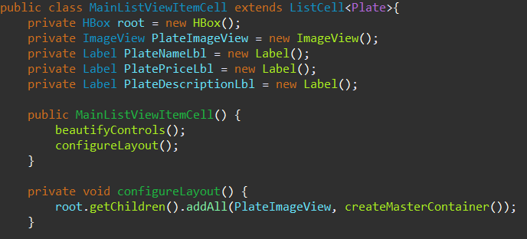

Από την στιγμή που κληρονομούμε την κλάση ListCell μας δίνεται η δυνατότητα να κάνουμε Override την μέθοδο που περιέχει, και καλεί κάθε φορά που δημιουργείται το item μας, updateItem. Αυτή μας δίνει τις πληροφορίες για το τρέχων «πιάτο» από την λίστα και ένα Boolean που μας λέει αν υπάρχουν δεδομένα για να εμφανιστούν σε αυτό το κελί. Μπορεί το τρέχων κελί να χρησιμοποιείται σαν κενό (Αυτά τα λέει στο documentation της oracle). Αξίζει να σημειωθεί πως αυτή η μέθοδος καλείται αυτόματα από την δομή η οποία χειρίζεται τα items. Στην περίπτωση μας αυτή η δομή είναι η ListView. Επομένως με βάση όλα αυτά που είπαμε, αν έχουμε δεδομένα για να δείξουμε στο τρέχων κελί καλούμε την addContext μέθοδο για να τροποποιήσει τα ανάλογα γραφικά στοιχεία στο κελί μας.

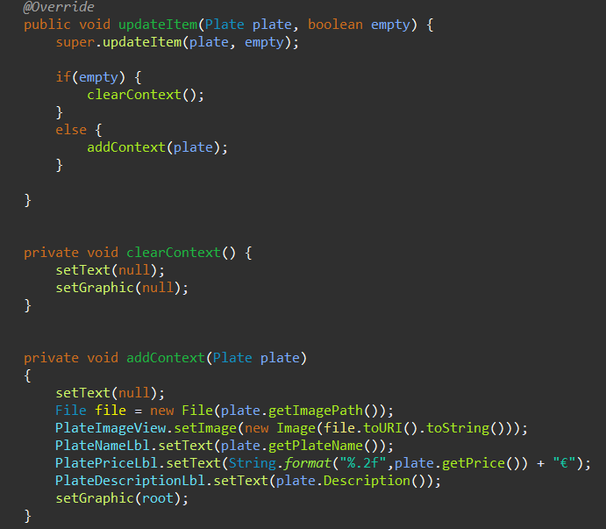

Όμως το πραγματικό πρόβλημα δεν ήταν εδώ. Το δύσκολο είναι η επικοινωνία και δημιουργία των στοιχείων αυτών. Το setup της λίστας και των κελιών της φαίνεται στο παρακάτω screenshot:

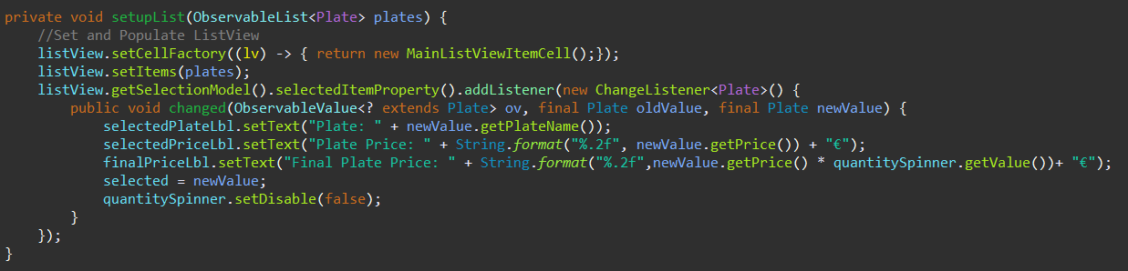

Αυτό το κομμάτι κώδικα παρότι μικρό ήταν αρκετά περίπλοκο την ώρα της αναζήτησης. Καταρχάς στην δομή ListView φτιάχνουμε ένα CellFactory το οποίο πρακτικά είναι ο τρόπος με τον οποίο θα φτιάχνει τα κελιά για κάθε στοιχείο της λίστας. (Ή τουλάχιστον αυτό κατάλαβα εγώ). Η αμέσως επόμενη γραμμή βάζει στην δομή την λίστα με τα πιάτα που έχει το κατάστημα. Αυτές οι δύο γραμμές κώδικα σε συνδυασμό μαζί κάνουν το όλο σύστημα να δουλεύει, καθώς για κάθε αντιείμενο της λίστας καλεί το CellFactory το οποίο περιγράφει πως θα δημιουργηθεί το κελί, και μετά η ListView εσωτερικά καλεί την μέθοδο updateItem(Plate plate, Boolean empty) η οποία τροποποιεί τα γραφικά στοιχεία του κελιού για να γεμίσει με τις πληροφορίες του συγκεκριμένου «πιάτου»

**Πηγές αναζήτησης και βοήθειας στο ιντερνετ:**

**Κωνσταντίνος Παπανάγνου**

JavaFX HBox Alignment. (2015, April 17). Stack Overflow. https://stackoverflow.com/questions/29707882/javafx-hbox-alignment

Is Java “pass-by-reference” or “pass-by-value”? (2008, September 2). Stack Overflow. https://stackoverflow.com/questions/40480/is-java-pass-by-reference-or-pass-by-value

Customize ListView in JavaFX with FXML. (2013, October 25). Stack Overflow. https://stackoverflow.com/questions/19588029/customize-listview-in-javafx-with-fxml

KeepToo. (2020, September 4). How to create a custom list in JavaFX. YouTube. https://www.youtube.com/watch?v=4rVr_VT-4Z4

How can I show an image using the ImageView component in javafx and fxml? (2014, March 28). Stack Overflow. https://stackoverflow.com/questions/22710053/how-can-i-show-an-image-using-the-imageview-component-in-javafx-and-fxml

How to create a Dialog in JavaFX? (n.d.). Tutorials Point. https://www.tutorialspoint.com/how-to-create-a-dialog-in-javafx

Dialog (JavaFX 8). (2015, February 10). Oracle Documentation. https://docs.oracle.com/javase/8/javafx/api/javafx/scene/control/Dialog.html

How do you attach a listener to a JavaFX spinner? (2015, April 28). Stack Overflow. <https://stackoverflow.com/questions/29926428/how-do-you-attach-a-listener-to-a-javafx-spinner>

*Define a relative path of image in Java FX*. (2014, December 12). Stack Overflow. https://stackoverflow.com/questions/27446360/define-a-relative-path-of-image-in-java-fx

javafx Rotate Transition - javatpoint. (n.d.). Www.Javatpoint.Com. <https://www.javatpoint.com/javafx-rotate-transition>

Από εδώ τροποποιήθηκε το εξής μέρος κώδικα και χρησιμοποιήθηκε:

